Assessorato al sistema comunale,
assetto territoriale e tutela ambientale
della Città di Novigrad – Cittanova

CONSIGLIO CITTADINO
DELLA CITTÀ DI NOVIGRAD – CITTANOVA

ARGOMENTO: Proposta di Delibera sull’abolizione dello status di bene pubblico

ad uso generale dell’immobile particella catastale n. 3608, c.c. Cittanova

Cittanova,

CLASSE: 940-02/26-01/03
N.PROT.: 2105/03-02-26-02

A cura di: Ana Karlović, dipl. iur.

Relazione introduttiva alla Delibera sull’abolizione dello status di bene pubblico ad uso generale dell’immobile p.c.n. 3608 c.c. Cittanova

Con la presente Delibera si revoca lo status di bene pubblico in uso generale per una parte dell’immobile sulla particella catastale n. 3608, c.c. Cittanova. L’immobile in oggetto si trova nell’abitato di Cittanova, nella zona denominata Saini, ed è compreso nell’ambito della particella urbanistica contrassegnata con il n. 53, conformemente al Piano particolareggiato d’assetto Saini (Bollettino ufficiale della Città di Novigrad – Cittanova, n. 3/00, 1/01, 4/10 e 4/16). La parte dell’immobile a cui si riferisce la delibera di revoca dello status di bene pubblico non costituisce una strada non classificata e non ha il carattere di bene pubblico in uso generale.
La parte della particella catastale n. 3608, c.c. Cittanova che non ha carattere di bene pubblico ha una superficie di 58 m².
Ai sensi dell’articolo 103, comma 1, della Legge sulle strade (Gazzetta ufficiale n. 84/11, 22/13, 54/13, 148/13, 92/14, 110/19, 144/21, 114/22, 04/23, 133/23), qualora sia cessata definitivamente la necessità di utilizzare una strada non classificata o una sua parte, è possibile revocare lo status di bene pubblico in uso generale, mentre l’immobile che perde tale status rimane di proprietà dell’unità di autogoverno locale.
La presente esclusione dal demanio pubblico viene effettuata in base alla richiesta presentata da Anja Malovrh Gomboši, proprietaria degli immobili sulle particelle catastali n. 1466 e 1467, entrambe c.c. Cittanova, al fine di formare la particella edificabile contrassegnata con il n. 53, conformemente al Piano particolareggiato d’assetto Saini (Gazzetta ufficiale della Città di Novigrad – Cittanova, n. 3/00, 1/01, 4/10 e 4/16).
Sulla base del sopralluogo effettuato sul posto, della documentazione urbanistica e della bozza dell’elaborato di frazionamento catastale, è stato accertato che l’immobile non è permanentemente destinato all’uso generale.

Estratto dal PP Saini:

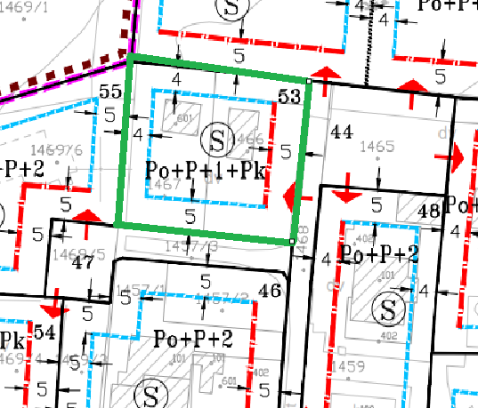
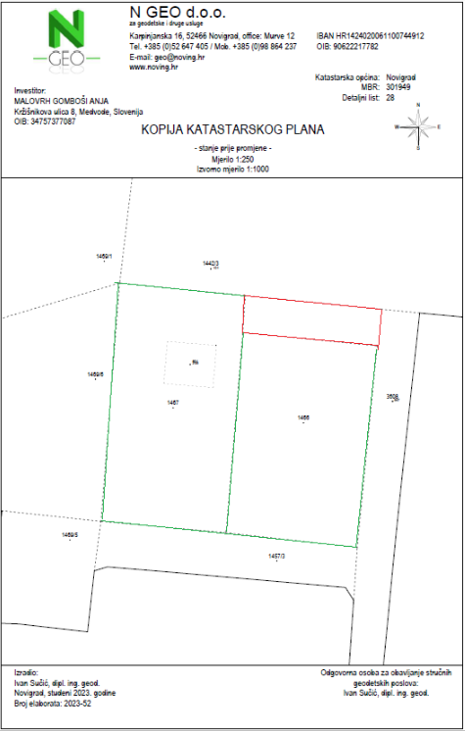

Ai sensi dell’articolo 103, comma 2, della Legge sulle strade (Gazzetta ufficiale n. 84/11, 22/13, 54/13, 148/13, 92/14, 110/19, 144/21, 114/22, 04/23, 133/23) e dell’articolo 101 dello Statuto della Città di Novigrad – Cittanova («Bollettino ufficiale della Città di Novigrad – Cittanova» n. 5/09, 3/13, 2/14, 2/17, 1/18, 2/20, 1/21, 6/21, 7/21 – testo consolidato e 3/22), il Consiglio cittadino della Città di Novigrad – Cittanova, in data _________ 2026, adotta la seguente

DELIBERA

SULL’ABOLIZIONE DELLO STATUS DI BENE PUBBLICO
AD USO GENERALE DELL’IMMOBILE P.C. N. 3608 C.C. CITTANOVA

- Si abolisce lo status di bene pubblico di una parte dell’immobile contrassegnato come p.c.n. 3608, iscritto nella partita tavolare n. 9841 c.c. Cittanova, con superficie di 58 m², conformemente al Piano particolareggiato d’assetto Saini, poiché è cessata definitivamente la necessità di utilizzo di tale parte della strada non classificata.

- Sulla base della presente Delibera, il Tribunale comunale di Pola – Pula, Dipartimento catasto-tavolare di Buie – Buje, provvederà alla cancellazione dello status di bene pubblico ad uso generale e all’iscrizione del diritto di proprietà a favore della Città di Novigrad – Cittanova, OIB: 53785741678, Veliki trg – Piazza Grande 1, 52466 Novigrad – Cittanova per l’immobile di cui al punto 1 della presente Delibera.

CLASSE: 940-02/26-01/03
N.PROT.: 2105/03-02-26-2
Cittanova, __________ 2026

IL CONSIGLIO CITTADINO DELLA CITTÀ DI NOVIGRAD – CITTANOVA
LA PRESIDENTE DEL CONSIGLIO CITTADINO
Katarina Nemet

